МИНИСТЕРСТВО СЕЛЬСКОГО ХОЗЯЙСТВА РОССИЙСКОЙ ФЕДЕРАЦИИ ФЕДЕРАЛЬНОЕ ГОСУДАРСТВЕННОЕ БЮДЖЕТНОЕ ОБРАЗОВАТЕЛЬНОЕ УЧРЕЖДЕНИЕ ВЫСШЕГО ОБРАЗОВАНИЯ «САРАТОВСКИЙ ГОСУДАРСТВЕННЫЙ АГРАРНЫЙ УНИВЕРСИТЕТ ИМЕНИ Н.И. ВАВИЛОВА»

ФАКУЛЬТЕТ ВЕТЕРИНАРНОЙ МЕДИЦИНЫ, ПИЩЕВЫХ И БИОТЕХНОЛОГИЙ

Информационное письмо-приглашение

14-15 апреля 2021 года

Состоится
международная научно-практическая конференция студентов, аспирантов и молодых ученых

«ПРОБЛЕМЫ И ПУТИ РАЗВИТИЯ ВЕТЕРИНАРНОЙ И ЗООТЕХНИЧЕСКОЙ НАУК»

Международная научно-практическая конференция студентов, аспирантов и молодых ученых, посвященная памяти заслуженного деятеля науки, доктора ветеринарных наук, профессора кафедры «Болезни животных и ветеринарно-санитарная экспертиза»
Колесова Александра Михайловича

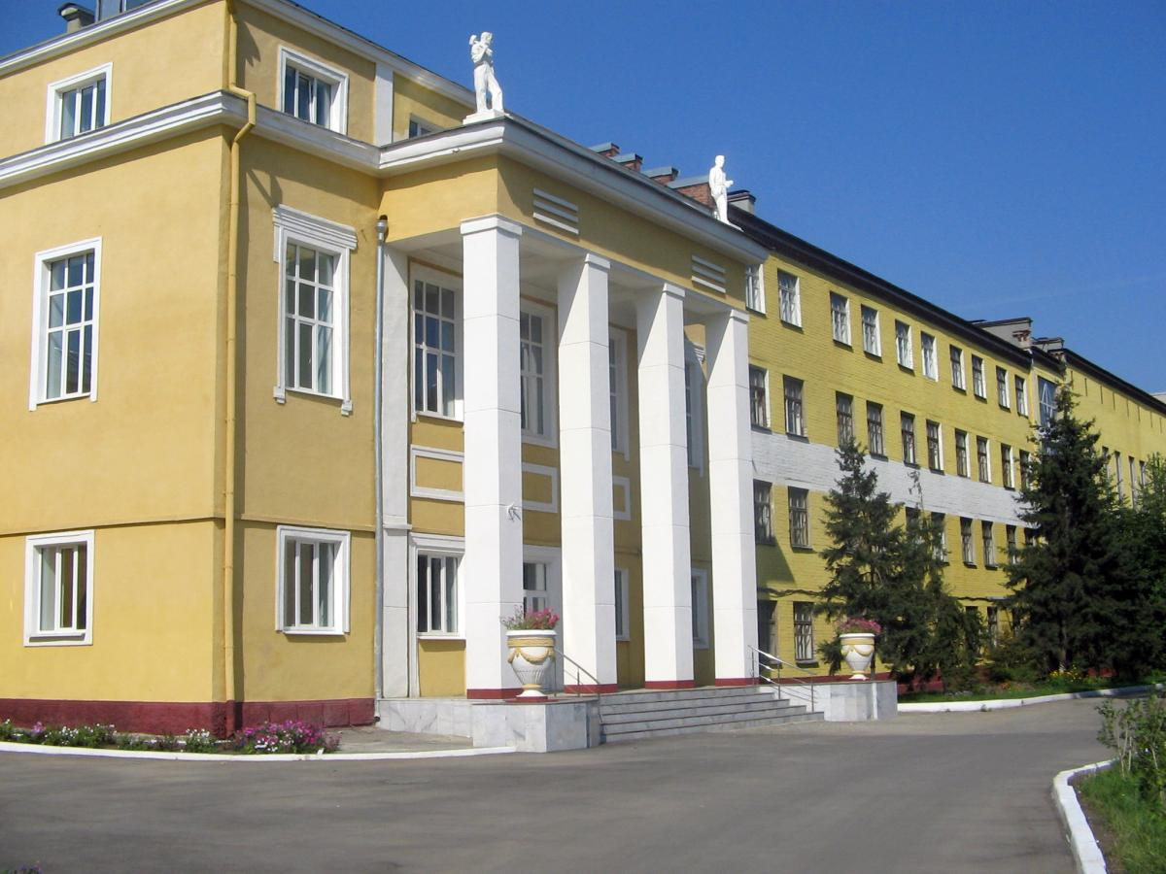

Саратов, 2021
Уважаемые коллеги!

Ректорат Саратовского государственного аграрного университета имени Н.И. Вавилова приглашает Вас принять участие в Международной научно-практической конференции студентов, аспирантов и молодых ученых, посвященной памяти заслуженного деятеля науки, доктора ветеринарных наук, профессора кафедры «Болезни животных и ветеринарно-санитарная экспертиза» Колесова Александра Михайловича, которая состоится 14-15 апреля 2021 года по адресу: Россия, 410005, г. Саратов, ул. Соколовая, 335.

Направления работы конференции:
- Ветеринарная медицина;
- Зоотехния и аквакультура;
- Микробиология, биотехнология и химия;
- Пищевые технологии;
- Технологии переработки сырья животного и растительного происхождения.

Организационный комитет научно-практической конференции молодых ученых «Ветеринарная медицина: проблемы и перспективы»:
- Воротников Игорь Леонидович − и.о. проректора по научной и инновационной работе;
- Попова Ольга Михайловна − и.о. декана факультета ветеринарной медицины, пищевых и биотехнологий;
- Неповинных Наталья Владимировна − зам. декана по научной работе и международным связям;
- Ларионов Сергей Васильевич − заведующий кафедрой «Болезни животных и ветеринарно-санитарная экспертиза»;
- Калюжный Иван Исаевич − профессор кафедры «Болезни животных и ветеринарно-санитарная экспертиза»;
- Козлов Сергей Васильевич − профессор кафедры «Болезни животных и ветеринарно-санитарная экспертиза»
- Строгов Владимир Викторович − доцент кафедры «Болезни животных и ветеринарно-санитарная экспертиза»
- Спирин Александр Николаевич − ведущий специалист библиотечно-информационного центра

ПОРЯДОК УЧАСТИЯ В РАБОТЕ СЕКЦИЙ
В рамках работы конференции планируются секционные и постерные доклады. Рабочие языки – русский и английский. Желающим принять участие в работе секций необходимо прислать в оргкомитет анкету-заявку на участие до 30 марта 2021 г.
14-15 апреля 2021 работа конференции - секционные заседания и постерные сообщения участников.
Научная программа конференции будет размещена на сайте:
www.sgau.ru
По итогам работы конференций планируется выпуск сборника статей, который будет размещен в системе РИНЦ

УСЛОВИЯ УЧАСТИЯ
Для участия в научно-практической конференции необходимо предоставить заявку и статью на электронную почту (kalugnivan@mail.ru) не позднее 30 марта 2021 г.
Заявки и статьи должны поступить по электронной почте по адресу с указанием в поле тема «Конференция молодых ученых». Программа конференции будет формироваться на основе заявленных докладов.
Статьи, принятые к публикации, оплачиваются - 150 рублей за 1 страницу.

Заявка на участие в конференции (заполнить обязательно)

Тема доклада
Фамилия, имя, отчество
Ученая степень (при наличии)
Ученое звание (при наличии)
Место работы / учебы
Должность / группа
Телефон
E-mail
Участие (очное, заочное)

Требования к оформлению материалов для публикации:
Статьи на конференцию оформляются на русском языке объём статьи от 3 до 10 страниц формата А4, в редакторе MS Word: шрифт – Times New Roman, размер – 14 pt, интервал – полуторный, выравнивание по ширине
Параметры страницы: левое поле – 30 мм, правое, верхнее и нижнее поля – по 20 мм. В тексте должна быть пропечатана буква «ё».

От автора может быть принято неограниченное количество работ в личном или коллективном исполнении.
На первой строке – УДК. Затем – фамилии и инициалы авторов на русском, а ниже – на английском языке. Ниже через пробел – название статьи прописными буквами по центру строки, без переноса слов на русском и английском языках. Затем резюме 10-20 слов на русском и английском языках. Ниже ключевые слова (4-6 слов) на русском и английском языках. Затем располагается текст, состоящий из введения, цели и задач, материалов и методов исследования, результатов исследования и обсуждения, заключения. Ниже приводится список литературы (не более 10 пунктов), оформленный в соответствии с ГОСТ Р 7.0.5. - 2008. «Библиографическая запись. Библиографическое описание. Общие требования и правила составления». Литература должна быть представлена в алфавитном порядке на языке оригинала. Ссылки в тексте обозначаются порядковой цифрой в квадратных скобках.

Оргкомитет оставляет за собой право производить редакционную правку текста статьи, не изменяя ее содержания, отклонять материалы, которые не соответствуют тематике, оформлены с нарушением правил либо присланы не в срок.

Образец оформления статьи

УДК 612.465

Иванов Иван Иванович, студент 5 курса;
Петров Пётр Петрович, кандидат ветеринарных наук, доцент кафедры «Болезни животных и ветеринарно-санитарная экспертиза»
ФГБОУ ВО «Саратовский государственный аграрный университет имени Н.И. Вавилова», Россия.

ЭЛЕКТРОКАРДИОГРАФИЧЕСКИЕ ПОКАЗАТЕЛИ ЛОШАДЕЙ

Аннотация: Авторы исследовали электрокардиографические показатели лошадей стационара СГАУ им. Вавилова Н.И. При анализе учитывали: форму, направление и величину зубцов, продолжительность интервалов, положение сегмента S-T по отношению к изоэлектрической линии, систолические показатели и частоту пульса.
Ключевые слова: электрокардиограмма, лошади, пульс, показатели, характеристика.

Ivanov I.I., Petrov P.P.

ELECTROCARDIOGRAPHIC INDICATORS OF HORSES

Abstract: The authors investigated the electrocardiographic parameters of the horses of the hospital SGAU im. Vavilova N.I. The analysis took into account: the shape, direction and size of the teeth, the duration of the intervals, the position of the S-T segment with respect to the isoelectric line, systolic readings and pulse rate.
Keywords: electrocardiogram, horses, pulse, indicators, characteristic.

Введение.
Цель и задачи.
Материал и методы исследования.
Результаты исследования и обсуждение.
Заключение.
Список литературы:

Просим ознакомить с данным информационным письмом всех заинтересованных специалистов

Контактный телефон: +7 (845)269-24-25 − доктор ветеринарных наук, профессор Калюжный И.И.

Заранее благодарим за проявленный интерес!

